Тестирование

Переводим в проверку 94 поручений
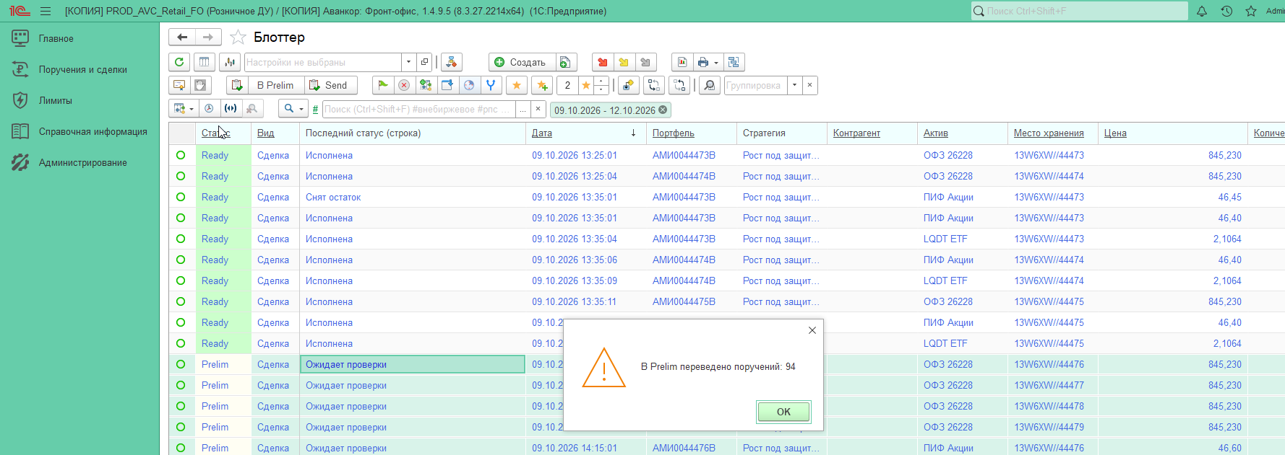
Запускаем проверку и отправку:
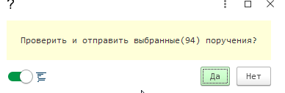
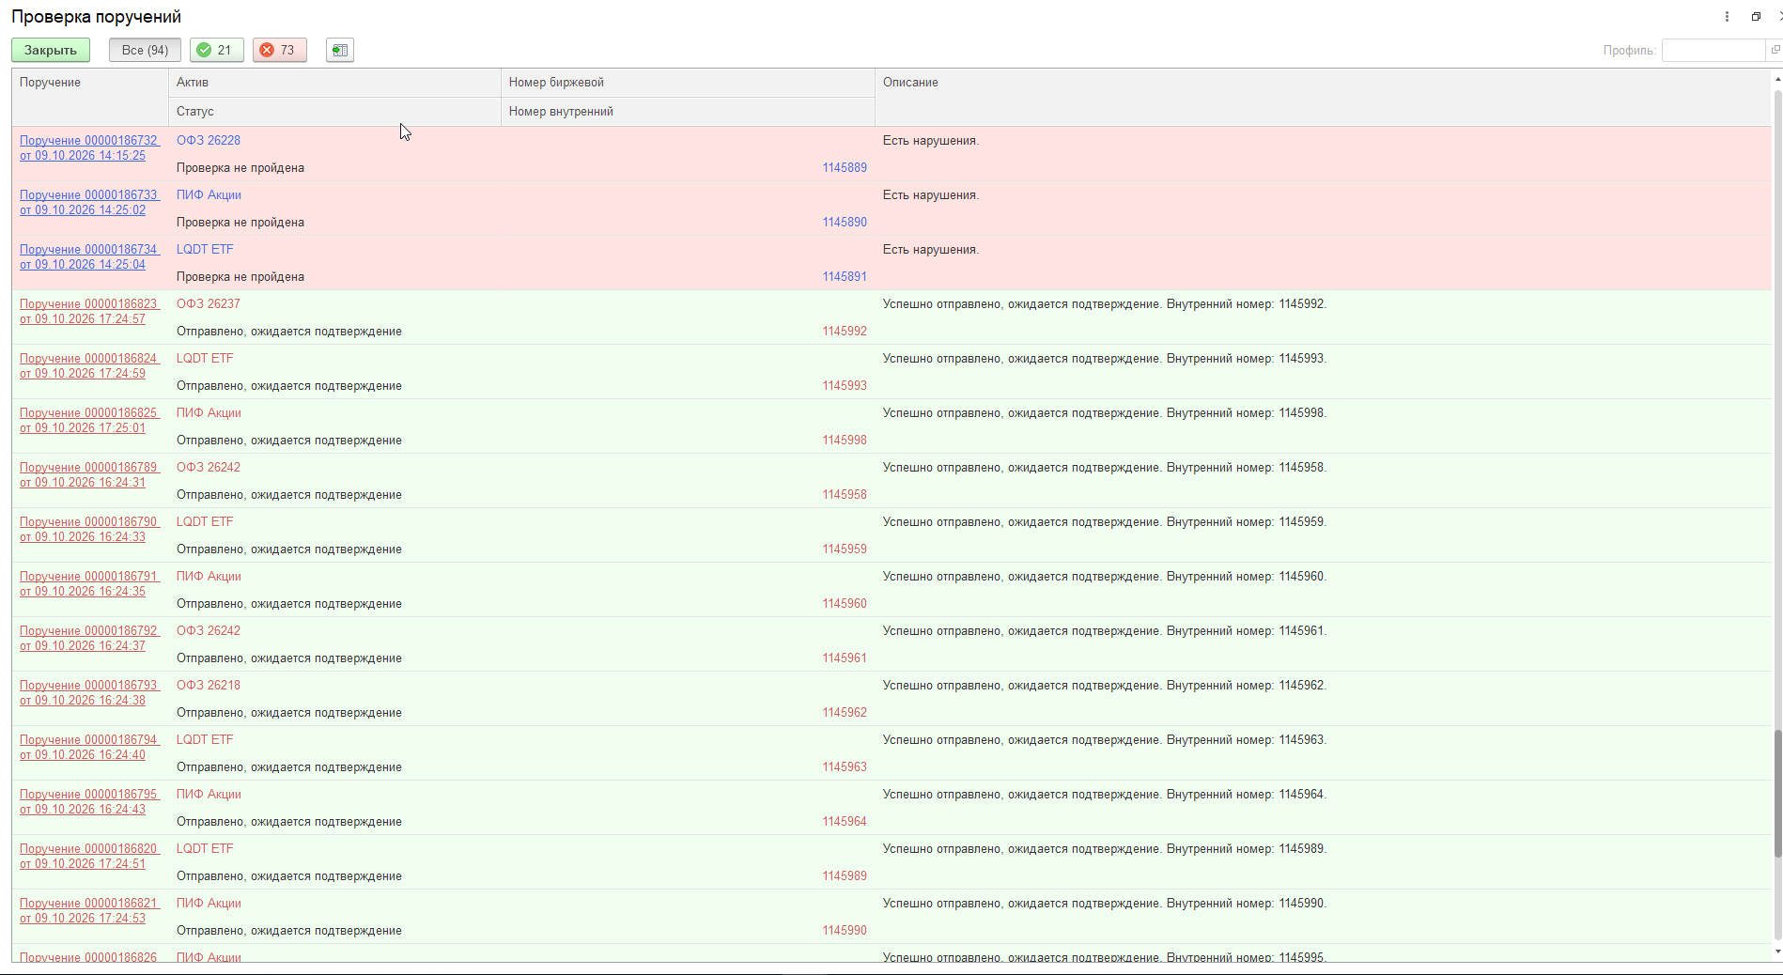
Сохраним замеры и произведем анализ

